Resolva os seguintes sistemas com equações fracionárias:

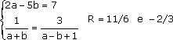
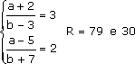
1)
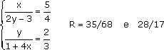
2)
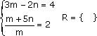
3)
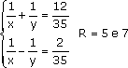
4)
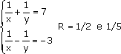
5)
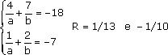
6)
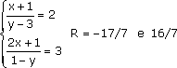
7)
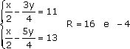
8)
9)
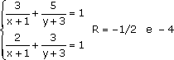
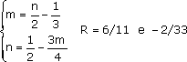
10)
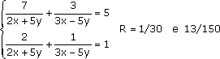
11)
12)

